NuPrime Omnia Stream-9快速操作指南

后面板
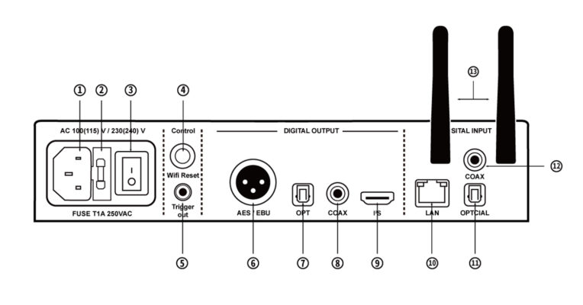
- 电源插座
- 保险丝座
- 电源开关
- 恢复出厂状态/Wi-Fi 重置按钮
- 智能系统触发输出
- AES/EBU数字输出
- 光纤数字输出
- 同轴数字输出
- I2S数字输出（HDMI端口形式）
- LAN网口
- 光纤输入
- 同轴输入
- 天线 (Wi-Fi及蓝牙)

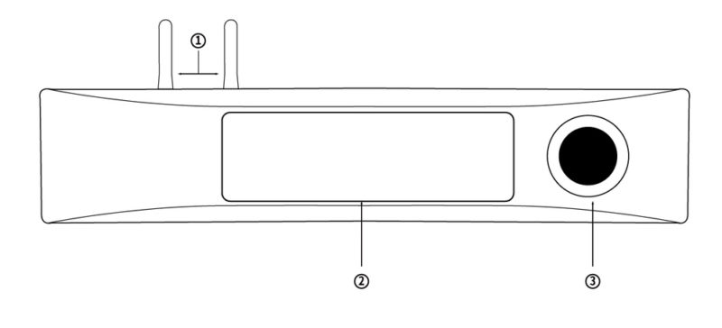
- 天线
- 显示屏
- 操作旋钮/按钮（按压选择音源，选择调整采样率）
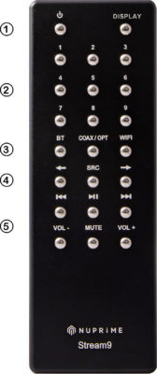
1. 开机/待机按钮。用于开启STREAM-9，或进入待机状态。请先将机身背面的电源开关打开。
2. 音源选择按钮。
3. 音源切换。
4. 采样率调整。
5. 音量、静音、切歌按钮

设置遥控器预设键（1 至 9）
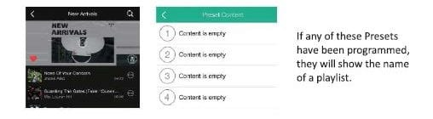

设置预设1-9键
- 在app上，选择您要在遥控器上1 至 9键 设置的任何播放列表。
- 只有右上角有扬声器图标的播放列表才能被设为预设。选择扬声器图标，将弹出演示内容框。
- 选择 1 到 9 中的任何一个，并确认您要将此播放列表链接到相应的遥控预设键。
